

Proiect Baze de Date:
Agentie de Turism
Universitatea “Dunărea de Jos” din Galați
Facultatea de Automatică, Calculatoare, Inginerie Electrică și Electronică
Departament: Calculatoare

Student: Barbu Dragoș-Andrei
Anul III
Grupa: 22C32

2024-2025

1. Tema: Agenție de Turism
Agențiile de turism sunt organizații specializate în oferirea de servicii legate de călătorii, cum ar fi rezervarea biletelor de avion, organizarea de pachete turistice, cazare, transport, și alte servicii adiacente. Aceste agenții au un rol esențial în facilitarea călătoriilor pentru clienți, ajutându-i să își planifice și să își organizeze vacanțele.

2. Analiza problemei

O descriere a realității care se modelează
O agenție de turism joacă un rol important în facilitarea călătoriilor pentru clienți, gestionând o serie de activități, precum rezervarea biletelor de avion, organizarea de pachete turistice și cazare, și oferirea de suport personalizat pentru clienți în timpul planificării călătoriilor. În realitate, agențiile de turism se confruntă cu diverse tipuri de cerințe din partea clienților, variind de la destinații populare și accesibile până la călătorii exotice și pachete personalizate. Clienții sunt în căutarea unor experiențe unice, dar și a unor soluții convenabile, iar agenția trebuie să colaboreze cu multiple entități pentru a asigura succesul fiecărui pachet turistic.

Entitățile principale și modul de interacțiune
În cadrul activităților desfășurate de o agenție de turism, putem identifica următoarele entități și modul în care interacționează:
- Utilizatorii (clienți și administratori):
  - Clienții: Sunt persoanele care accesează serviciile agenției de turism pentru a căuta, rezerva și achiziționa pachete turistice. Ei pot naviga printre diferitele destinații și pachete oferite, pot selecta ofertele care li se potrivesc și pot efectua rezervări pentru călătorii, zboruri și cazare. Clienții pot vizualiza istoricul rezervărilor lor și au acces la informații detaliate despre fiecare pachet turistic.
  - Administratorii: Reprezintă personalul agenției care gestionează întreaga bază de date, incluzând informațiile despre clienți, destinații, pachete, rezervări, zboruri și cazări. Adminii au un control total asupra sistemului, putând adăuga sau modifica orice informație, inclusiv crearea sau ștergerea conturilor de utilizator.
- Destinațiile turistice: Acestea reprezintă locurile sau regiunile la care clienții își doresc să ajungă. Fiecare destinație este catalogată după nume, țară, oraș și o descriere care oferă detalii suplimentare despre atracțiile și particularitățile locului. De exemplu, o destinație populară ar putea fi "Eiffel Tower" din Paris, Franța, renumită pentru atracția sa turistică de neprețuit.
- Pachetele turistice: Reprezintă oferte complexe care includ mai multe servicii de călătorie, cum ar fi zboruri, cazare și activități în destinația selectată. Fiecare pachet turistic este asociat cu o destinație și are un preț stabilit. Pachetele sunt descrise astfel încât să ofere clienților o imagine clară a ceea ce include oferta (ex. "Paris Getaway", o excursie romantică la Paris pentru 7 zile).
- Rezervările: Procesul de rezervare este esențial pentru buna funcționare a unei agenții de turism. Odată ce un client a selectat un pachet turistic, acesta poate face o rezervare care este stocată în sistem. Fiecare rezervare este asociată cu un client, un pachet și include informații suplimentare, cum ar fi data rezervării și starea acesteia (de exemplu, "confirmat" sau "în așteptare").
- Zborurile: Majoritatea pachetelor turistice includ și transportul aerian. Fiecare zbor este identificat printr-un număr unic și este asociat cu o companie aeriană, o dată de plecare și sosire, și aeroporturile de plecare și sosire. Zborurile fac parte din pachetul turistic și sunt gestionate de agenția de turism în colaborare cu companiile aeriene.
- Cazările: O altă componentă importantă a pachetelor turistice este cazarea. Fiecare pachet care include o destinație prevede și o cazare corespunzătoare, fie că este vorba de hoteluri de lux, pensiuni sau alte tipuri de locații. Datele legate de cazare includ numele hotelului, adresa, perioada de check-in și check-out, toate acestea fiind esențiale pentru organizarea eficientă a călătoriilor.

Modul de interacțiune
- Clienții accesează aplicația pentru a căuta destinații turistice, vizualizând detalii despre orașe, țări și atracțiile locale. Aceștia pot, de asemenea, ordona pachetele disponibile după preț, pentru a găsi opțiunile cele mai accesibile.
- Odată ce clienții au selectat un pachet turistic, ei pot accesa detalii suplimentare despre zboruri și cazare. După ce se decid, își pot face o rezervare.
- Adminii monitorizează toate aceste procese și pot adăuga sau modifica informațiile existente în baza de date. Ei pot gestiona conturile utilizatorilor și pot adăuga noi pachete, destinații, zboruri și cazări.

3. Specificarea cerințelor

Ce mi-am propus să implementez în aplicație:

Pentru rolul client:
- Căutarea destinațiilor:
  - Clienții vor putea căuta destinații turistice folosind diverse criterii, cum ar fi țara sau orașul. Ei vor avea acces la o listă de destinații disponibile și vor putea selecta una pentru a vedea detalii suplimentare.
- Vizualizarea rezervărilor:
  - Clienții vor avea posibilitatea de a vizualiza istoricul rezervărilor efectuate, împreună cu detalii despre starea fiecărei rezervări (confirmată, în așteptare etc.).
- Ordonarea pachetelor după preț:
  - Clienții vor putea ordona pachetele turistice în funcție de preț, crescător sau descrescător, pentru a găsi cele mai bune oferte disponibile.
- Crearea unei rezervări:
  - După ce selectează un pachet turistic, clienții vor putea efectua o rezervare și vor primi confirmarea acesteia.
- Vizualizarea pachetelor:
  - Clienții vor avea acces la lista completă a pachetelor turistice, inclusiv detalii despre zboruri și cazări, prețuri, și perioade disponibile.
- Acces la informații despre zboruri și pachete:
  - Fiecare client va putea vizualiza detalii despre zborurile incluse în pachete și opțiunile de cazare disponibile.
- Filtrarea după preț:
  - Clienții vor putea filtra pachetele disponibile în funcție de un interval de preț prestabilit.

Pentru rolul admin:
- Accesul la toate bazele de date:
  - Administratorii vor avea acces la toate bazele de date și vor putea vizualiza toate informațiile despre utilizatori, clienți, destinații, pachete, rezervări, zboruri și cazări.
- Modificarea bazelor de date:
  - Adminii vor putea modifica orice înregistrare din baza de date, inclusiv adăugarea, editarea sau ștergerea de utilizatori, clienți, pachete, destinații, rezervări, zboruri și cazări.
- Gestionarea conturilor de utilizatori:
  - Adminii vor putea adăuga sau modifica conturi de utilizatori, fie că este vorba de clienți sau alți administratori, gestionând permisiunile acestora.

4.Modelul Conceptual al Datelor (MLD)
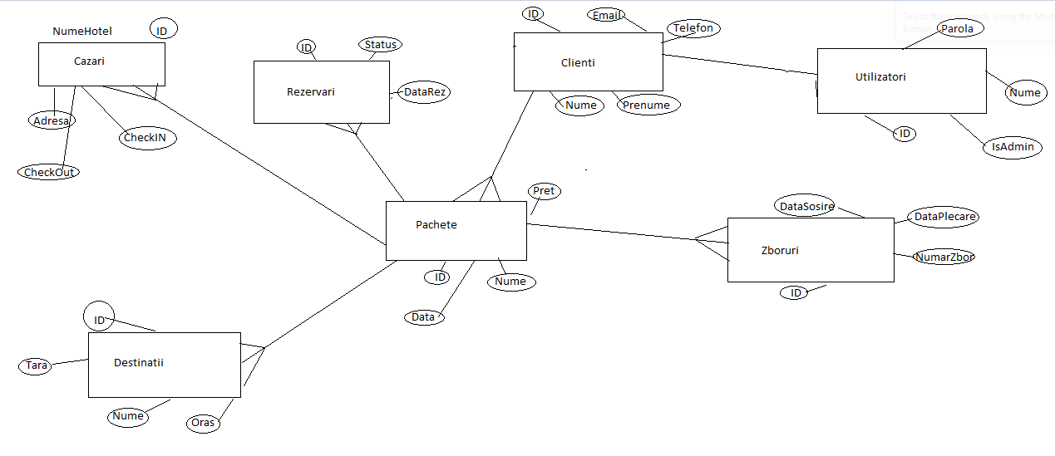

5. Model Logic al Datelor (MLD)

Atributele fiecărei entități
- Utilizatori:
  - Atribute: UtilizatorID, username, parola, isAdmin
  - Acțiuni: Se autentifică, navighează prin ofertele disponibile, administrează informațiile dacă sunt administratori.
- Clienti:
  - Atribute: ClientID, Nume, Prenume, Email, Telefon, Adresa, DataNasterii, UtilizatorID
  - Acțiuni: Caută destinații, face rezervări, vizualizează informații despre zboruri și cazări.
- Destinații:
  - Atribute: DestinatieID, Nume, Tara, Oras, Descriere
  - Acțiuni: Clienții selectează o destinație ca parte din pachetul lor turistic.
- Pachete:
  - Atribute: PachetID, Nume, DestinatieID, Descriere, Pret, DataInceput, DataSfarsit
  - Acțiuni: Clienții cumpără pachetele turistice care includ cazare și zboruri.
- Rezervări:
  - Atribute: RezervareID, ClientID, PachetID, DataRezervarii, Status
  - Acțiuni: Clienții finalizează rezervarea pachetelor.
- Zboruri:
  - Atribute: ZborID, NumarZbor, CompanieAeriana, DataPlecare, DataSosire, AeroportPlecare, AeroportSosire, PachetID
  - Acțiuni: Zborurile sunt rezervate ca parte din pachet.
- Cazări:
  - Atribute: CazareID, NumeHotel, Adresa, CheckIn, CheckOut, PachetID
  - Acțiuni: Clientul beneficiază de cazare ca parte a pachetului.

6.SQL:
CREATE TABLE Utilizatori (
UtilizatorID SERIAL PRIMARY KEY,
username VARCHAR(200) NOT NULL,
parola VARCHAR(200) NOT NULL,
isAdmin BOOLEAN NOT NULL
);

CREATE TABLE Clienti (
ClientID SERIAL PRIMARY KEY,
Nume VARCHAR(50) NOT NULL,
Prenume VARCHAR(50) NOT NULL,
Email VARCHAR(100) NOT NULL UNIQUE,
Telefon VARCHAR(15),
Adresa VARCHAR(200),
DataNasterii DATE,
UtilizatorID INT NOT NULL,
FOREIGN KEY (UtilizatorID) REFERENCES Utilizatori(UtilizatorID) ON DELETE CASCADE
);

CREATE TABLE Destinatii (
DestinatieID SERIAL PRIMARY KEY,
Nume VARCHAR(100) NOT NULL,
Tara VARCHAR(50) NOT NULL,
Oras VARCHAR(50) NOT NULL,
Descriere TEXT
);

CREATE TABLE Pachete (
PachetID SERIAL PRIMARY KEY,
Nume VARCHAR(100) NOT NULL,
DestinatieID INT NOT NULL,
Descriere TEXT,
Pret DECIMAL(10, 2) NOT NULL,
DataInceput DATE NOT NULL,
DataSfarsit DATE NOT NULL,
FOREIGN KEY (DestinatieID) REFERENCES Destinatii(DestinatieID) ON DELETE CASCADE
);

CREATE TABLE Rezervari (
RezervareID SERIAL PRIMARY KEY,
ClientID INT NOT NULL,
PachetID INT NOT NULL,
DataRezervarii DATE NOT NULL,
Status VARCHAR(20) NOT NULL,
FOREIGN KEY (ClientID) REFERENCES Clienti(ClientID) ON DELETE CASCADE,
FOREIGN KEY (PachetID) REFERENCES Pachete(PachetID) ON DELETE CASCADE
);

CREATE TABLE Zboruri (
ZborID SERIAL PRIMARY KEY,
NumarZbor VARCHAR(10) NOT NULL,
CompanieAeriana VARCHAR(50) NOT NULL,
DataPlecare TIMESTAMP NOT NULL,
DataSosire TIMESTAMP NOT NULL,
AeroportPlecare VARCHAR(50) NOT NULL,
AeroportSosire VARCHAR(50) NOT NULL,
PachetID INT NOT NULL,
FOREIGN KEY (PachetID) REFERENCES Pachete(PachetID) ON DELETE CASCADE
);

CREATE TABLE Cazari (
CazareID SERIAL PRIMARY KEY,
NumeHotel VARCHAR(100) NOT NULL,
Adresa VARCHAR(200) NOT NULL,
CheckIn DATE NOT NULL,
CheckOut DATE NOT NULL,
PachetID INT NOT NULL,
FOREIGN KEY (PachetID) REFERENCES Pachete(PachetID) ON DELETE CASCADE
);

7. Implementare - limbaje, tehnologii, librarii
Limbaje utilizate:
SQL
Scopul utilizării:
Limbaj utilizat pentru definirea, manipularea și gestionarea bazei de date. Codul SQL definește structura bazei de date, relațiile dintre entități și constrângerile de integritate.

Utilizare în proiect:
Codul creează tabele (CREATE TABLE), definește chei primare și externe (PRIMARY KEY, FOREIGN KEY) și implementează constrângeri precum UNIQUE și NOT NULL pentru validarea datelor. Relațiile dintre tabele sunt gestionate prin ON DELETE CASCADE pentru a asigura integritatea referențială.

Tehnologii utilizate:

PostgreSQL
Scopul utilizării:
PostgreSQL este un sistem de gestionare a bazelor de date relaționale care suportă tranzacții complexe, funcții avansate și relații bine definite. Este ales pentru flexibilitatea sa și suportul avansat pentru constrângeri.
Modul de utilizare:
Baza de date creată cu ajutorul codului SQL este implementată pe un server PostgreSQL. Comenzile de administrare a bazei de date (inserare, ștergere, actualizare) se pot executa direct prin interfața SQL sau prin intermediul unei aplicații de interfață (vezi JDBC în alternative).

Librării și module externe:
JDBC (Java Database Connectivity)
Scopul utilizării:
Conectarea aplicației frontend (scrisă în Java) cu baza de date PostgreSQL. JDBC permite executarea dinamică a interogărilor SQL.
Modul de utilizare:
În aplicațiile interactive, JDBC este utilizat pentru operații CRUD (Create, Read, Update, Delete) și pentru gestionarea tranzacțiilor.

Swing (Java)
Scopul utilizării:
Crearea unei interfețe grafice pentru utilizator, permițând clienților și administratorilor să acceseze baza de date prin panouri și formulare ușor de utilizat.

Funcționalități adăugate:
Import și export date în Excel (Apache POI):

Scopul utilizării:
Facilitarea importului și exportului de date din baza de date în fișiere Excel pentru analiză sau distribuire.
Modul de utilizare:
Import: Permite încărcarea datelor din fișiere Excel în baza de date (ex.: lista pachetelor turistice).
Export: Generarea de fișiere Excel care conțin informații despre rezervări, utilizatori sau alte entități.
Ex.: Exportarea unei liste de clienți și rezervările lor asociate.
Exemplu concret: Un tabel Rezervari exportat într-un fișier Excel, utilizând Apache POI pentru formatare și personalizare.
Export date în PDF (iText 5):

Scopul utilizării:
Crearea de documente PDF pentru rapoarte oficiale sau distribuire.
Modul de utilizare:
Generarea unui raport PDF care conține detalii despre pachetele turistice rezervate într-o anumită perioadă.
Exportarea fișierului într-un format personalizat, cu antet, tabele formatate și stiluri specifice.
Exemplu concret: Raport PDF detaliat al rezervărilor active, inclusiv numele clientului, pachetul rezervat și datele relevante.

Generare grafice și statistici (JFreeChart):
Scopul utilizării:
Vizualizarea datelor din baza de date sub formă de grafice pentru o interpretare ușoară.

Modul de utilizare:
Crearea unui grafic circular pentru a arăta distribuția rezervărilor pe diferite pachete turistice.
Generarea unui grafic liniar care reprezintă evoluția rezervărilor într-o anumită perioadă.
Exemplu concret: Un grafic care arată numărul de rezervări realizate lunar pentru ultimele 6 luni.
Tehnologii și librării utilizate:

Apache POI:
Scop: Manipularea fișierelor Excel (XLS și XLSX).
Utilizare: Exportarea datelor din tabelele bazei de date în formate Excel, precum și importul lor în tabele specifice.

iText 5:
Scop: Generarea documentelor PDF cu tabele și conținut personalizat.
Utilizare: Crearea de rapoarte PDF pentru administratorii aplicației sau clienți.

JFreeChart:
Scop: Crearea de grafice și vizualizări interactive.
Utilizare: Generarea graficelor circulare și liniare pentru reprezentarea statisticilor.

Maven:
Scop: Gestionarea dependențelor și configurarea proiectului.
Utilizare: Integrarea librăriilor precum Apache POI, iText 5 și JFreeChart în proiect.

8.Manual de utilizare - Descrierea funcționalităților pe roluri
1. Rolul de Admin
Adminul este utilizatorul cu drepturi de a gestiona baza de date și resursele aplicației.
Funcționalități:
Gestionare Utilizatori Adminul poate adăuga, actualiza sau șterge conturi de utilizatori.
Gestionare Destinații Adminul poate modifica detaliile despre destinații.
Generare Rapoarte și Export Date Adminul poate genera rapoarte de vânzări și exporta date în diverse formate.
Vizualizare Grafic Vânzări Adminul poate genera un grafic al rezervărilor pe o perioadă specifică.
Gestionare Pachete Adminul poate crea, modifica sau șterge pachete turistice.

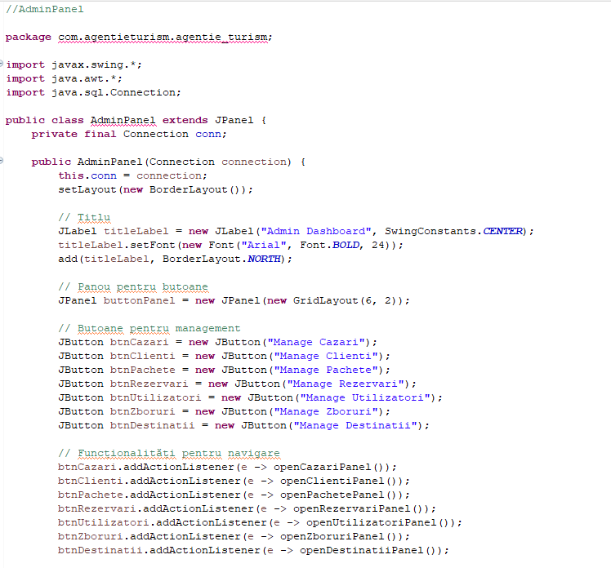
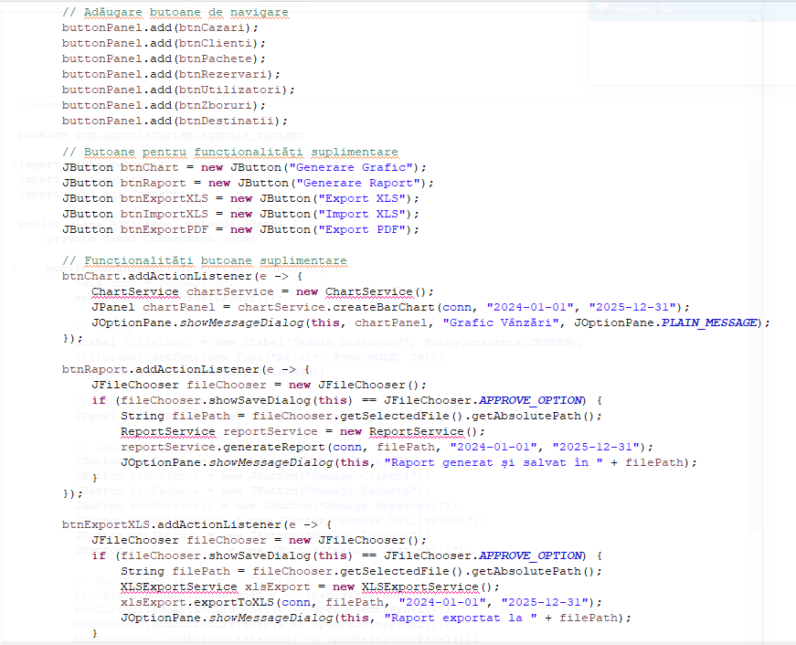
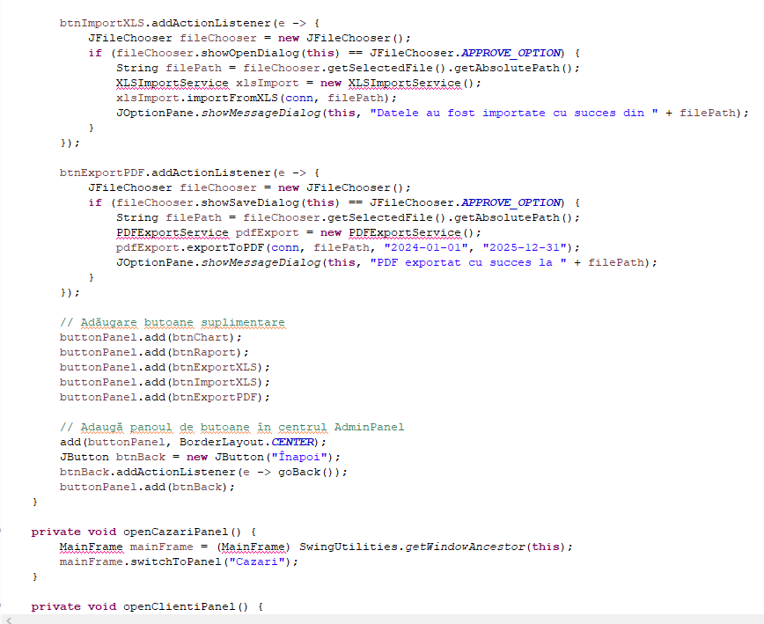
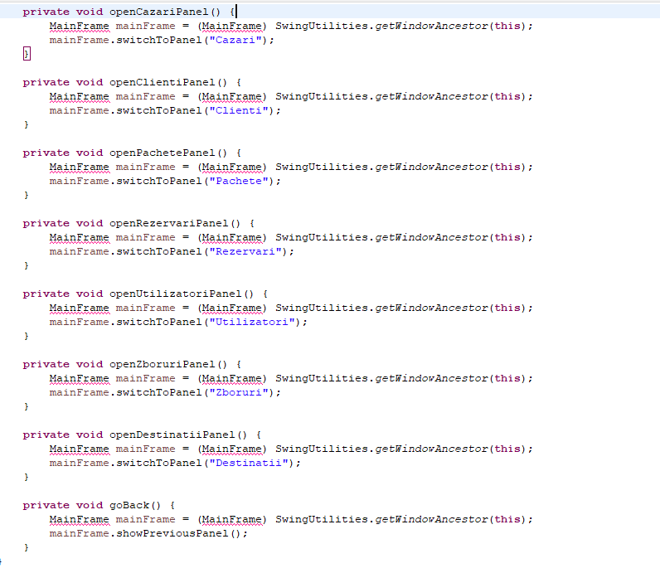
2. Rolul de Client
Clientul este utilizatorul care interacționează cu aplicația pentru a explora destinații, a vizualiza pachete turistice și a efectua rezervări.
Funcționalități:
Căutare Destinații Clientul poate căuta destinații turistice utilizând filtre precum numele destinației sau țara.
Vizualizare Pachete Clientul poate accesa o listă de pachete turistice, sortate după criterii precum preț sau date.
Rezervare După selectarea unui pachet, clientul poate efectua o rezervare.
Vizualizarea istoricelor rezervărilor Clientul își poate vizualiza toate rezervările efectuate.
